Графическая работа
Тема: «Построение сопряжения»

Цели работы:
- помочь обучающимся закрепить и углубить знания теоретического характера;
- способствовать овладению студентами навыков и умений выполнения чертежей;
- научить обучающихся работать с нормативной документацией;
-.изучение и закрепление приемов построения сопряжения;
-.развивать способности самостоятельно использовать полученные знания для выполнения определенных действий.
Содержание работы:
Построение контура технической детали с применением элементов сопряжений и нанесением размеров в ручной графике
Теоретические сведения:
Сопряжением линий называется плавный переход по кривой от одной линии к другой.
Точкой сопряжения линий называется общая точка двух сопрягаемых линий, это точка в которой одна линия переходит в другую линию.
Построение сопряжений сторон угла (острого, тупого, прямого) дугой заданного радиуса R
Параллельно сторонам угла на расстоянии, равном радиусу дуги R, проводят две вспомогательные прямые линии. Точка пересечения этих линий будет центром дуги радиуса R, т.е. центром сопряжения. Из центра О описывают дугу, плавно переходящую в прямые – стороны угла. Дугу заканчивают в точках М и N – это точки сопряжения, они являются основаниями перпендикуляров, опущенных из центра О на стороны угла.
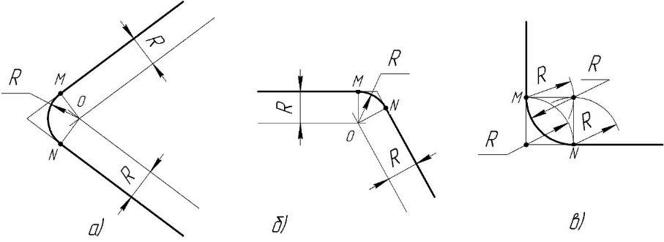
Сопряжение параллельных прямых линий
Построим сопряжение двух параллельных прямых. Нам задана точка сопряжения a, лежащая на одной прямой. Из точки a проведём перпендикуляр до пересечения его с другой прямой в точке b. Точки a и b являются точками сопряжения прямых линий. Проведя из каждой точки дугу, радиусом больше отрезка ab, найдём центр сопряжения — точку О. Из центра сопряжения проведём дугу заданного радиуса сопряжения R.
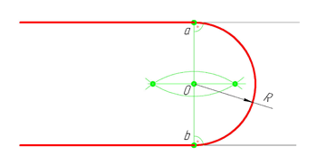

Последовательность построения сопряжения по внешнему контуру.
Из центра окружностей О₁ и О2 проводят вспомогательные дуги радиусом, равным сумме радиусов окружностей R + R₁ и R + R₂.
2. Точку пересечения вспомогательных дуг О соединяют с центром окружностей О₁ и О₂. Находят точки сопряжения А и В.
3. От центра сопряжения О радиусом сопряжения R проводят дугу сопряжения, соединив точки А и В.
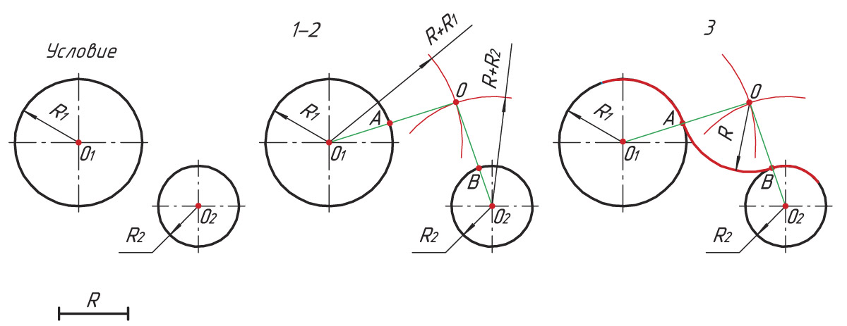

Последовательность построения сопряжения по внутреннему контуру
Построение сопряжения двух окружностей по внутреннему контуру схоже с построением сопряжения по внешнему контуру. Разница состоит лишь в том, что из центров окружностей О₁ и О₂ проводят вспомогательные дуги радиусом, равным разности радиусов окружностей R − R₁ и R − R₂.
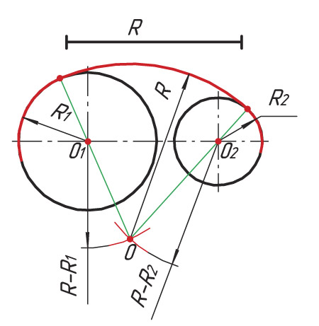
Порядок выполнения работы:
1. Подготовить формат А3. Нанести внутреннюю рамку и наметить основную надпись.
2. По размерам, нанесенным на исходные данные по индивидуальным заданиям произвести компоновку чертежа.
3. Выбрать базовые линии очерка детали и нанести их на чертеже. Вычертить в тонких линиях контур детали, проведя все вспомогательные построения для центров и точек сопряжения линий.
4. Вычертить изображение.
5. Нанести выносные и размерные линии (ГОСТ 2.307-68). Особое внимание следует обратить на расположение размерных чисел над размерными линиями. Сделать обводку чертежа.
6. Заполнить основную надпись.
Задания для выполнения работы:
